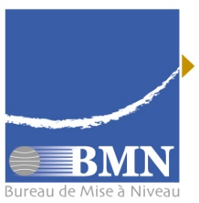

CANEVAS DE REDACTION DE PROJET
INITIATIVE SPECIALE FORMATION ET EMPLOI/MISE A NIVEAU DES ENTREPRISES
Lors de la rédaction de la proposition de projet, veuillez suivre les différents points du formulaire ci-dessous. S’assurer que tous les points figurant dans le plan sont abordés.
(NB : Le document ne doit pas dépasser 12 pages).

1. Titre et résumé
- Titre clair et concis (≤10 mots).
- Résumé (1 page max) : domaine, objectif général, résultats attendus, bénéficiaires, durée et budget.

2. Contexte et justification
- Brève description du secteur et de la problématique.
- Pertinence du projet et alignement avec les politiques nationales, le BMN et la GIZ/ISFE.

3. Objectifs
- Objectif général et impact attendu.
- Objectifs spécifiques avec les résultats attendus et les bénéficiaires.

4. Description et activités
- Axes d’intervention, méthodologie et outils.
- Activités principales et jalons.

5. Bénéficiaires et partenaires
- Directs et indirects, critères de sélection.
- Gouvernance et rôle des partenaires (BMN, GIZ, autres).

6. Budget et chronogramme
- Budget synthétique par catégorie de dépenses et contributions partenaires.
- Chronogramme trimestriel des activités et jalons.

7. Durabilité, genre et environnement
- Appropriation, viabilité économique et institutionnelle.
- Inclusion, égalité, impacts environnementaux et mesures d’atténuation.
- Conclusion synthétique de l’intérêt stratégique et impact du projet.

